五、读图题（共20分）
阅读石榴庵-火石峰剖面示意图，指出图中各地层间的接触关系，所存在的构造现象并加以描述，文字说明该区志留纪-白垩纪的地质演化史。
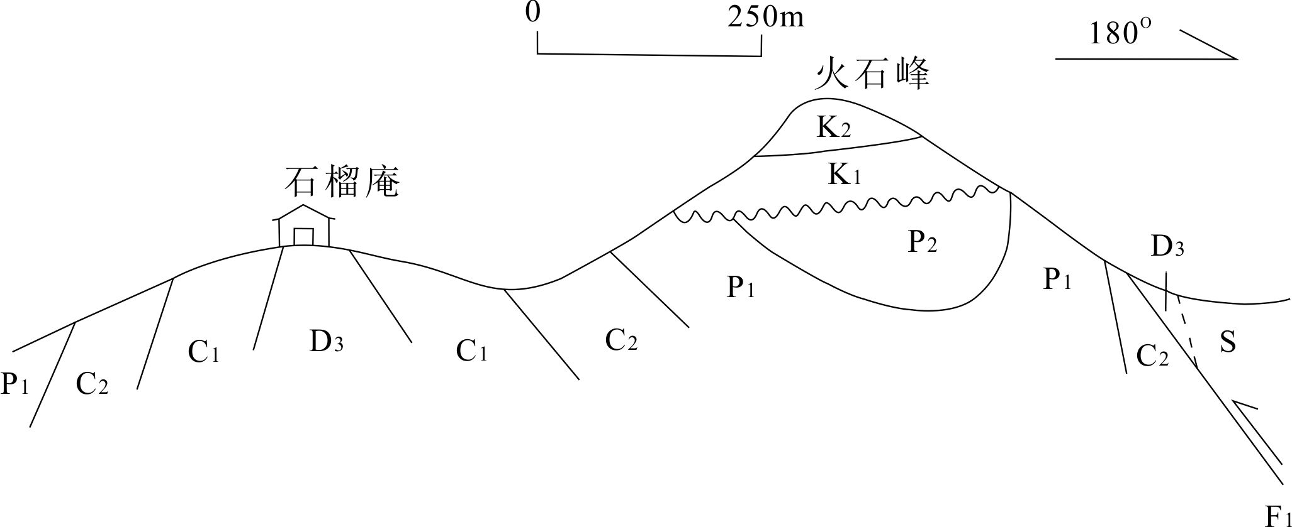
地层接触关系（4分）
图中地层发育有三种接触关系，上泥盆统、下石炭统、上石炭统、下二叠统、中二叠统之间，下白垩统与上白垩统间为整合接触关系；志留系与上泥盆统间为平行不整合接触关系；下白垩统与中二叠统间为角度不整合接触关系。
构造及描述（8分）
由N至S发育石榴庵斜歪背斜、火石峰倒转向斜和火石峰南麓逆断层。
石榴庵斜歪背斜：位于石榴庵，核部地层上泥盆统，两翼地层由下石炭统和上石炭统组成，N翼地层倾角较S翼陡，轴面斜歪，倾向S，枢纽呈近EW延伸，与火石峰倒转向斜和火石峰南麓逆断层呈平行展布，形成于中二叠世之后，早白垩世之前；
火石峰倒转向斜：位于火石峰，核部地层中二叠统，两翼地层由上石炭统和下二叠统组成，S翼地层陡倾并发生倒转，N翼地层倾角较缓，轴面斜歪，倾向S，枢纽呈近EW延伸，与邻近褶皱和断层呈平行展布，形成于中二叠世之后，早白垩世之前；
火石峰南麓逆断层：位于火石峰南麓，呈近EW向延伸，轴面S倾，剖面上切穿志留系、上泥盆统和上石炭统，上盘发育志留系和上泥盆统，老于下盘上石炭统，上盘地层相对下盘升，为逆断层，位于火石峰向斜S翼，延伸方向一致，形成于中二叠世之后，早白垩世之前；
地质演化史（8分）
可划分为三个构造层，志留系、上泥盆统-中二叠统、下白垩统-上白垩统，对应的地质演化如下：
志留纪，该区稳定下降接受沉积；
早泥盆世-中泥盆世，稳定上升缺失下泥盆统和中泥盆统；
晚泥盆世-中二叠世，稳定下沉接受沉积；
晚二叠世-侏罗世，抬升并受到SN向挤压，造成上二叠统-侏罗系缺失，并发育石榴庵等挤压型构造；
早白垩世-晚白垩世，下降接受沉积；
新生代以来，该地区一直处于抬升剥蚀状态。

